AIDS DEMANS KOPLEKSİ OLGU SUNUMU
A CASE REPORT OF AIDS DEMENTIA COMPLEX

Suat Kamışlı, Özden Kamışlı, Sinan Gönüllü, Sibel Çıplak

İNÖNÜ ÜNİVERSİTESİ TIP FAKÜLTESİ, NÖROLOJİ, MALATYA, TÜRKİYE

ÖZET
Edinsel immün yetmezlik sendromu (AIDS) hastalarında sinir sistemi tutulumu çok sık görülmektedir. AIDS demans komleksi (ADC), kognitif ve psikomotor fonksiyonların ilerleyici kötüleşmesiyle karakterize bir sendromdur ve çoğu zaman hastalığın terminal döneminde ortaya çıkar. Olgumuza, demans ve parkinsonizm tanıları ile takip ediliyorken kliniğin hızlı ilerleyişi nedeniyle benzer tabloya yol açabilecek etiyolojiler araştırılarak klinik, laboratuar ve radyolojik tetkikler sonucunda ADC tanısı konmuştur. Olgumuzu, AIDS tanısının nörolojik komplikasyonları üzerinden konulmuş olması nedeniyle bildirmeye değer bulduk.
Anahtar Sözcükler: Edinsel immün yetmezlik sendromu , Demans, Parkinsonizm.
ABSTRACT
Involvement of nervous system is frequently seen in patients with Acquired Immune Deficiency Syndrome (AIDS). AIDS dementia complex (ADC) is characterized by progressive decline of cognitive and psychomotor functions, and often occurs in the terminal phase of the disease. While our patient was being followed up with the diagnosis of dementia and parkinsonism, clinical signs rapidly progressed. Other conditions that might cause similar symptoms were searched and the patient was diagnosed with ADC based on the clinical, laboratory, and radiological findings. Here, we are reporting a patient with advanced acquired immunodeficiency syndrome (AIDS) who developed dementia as an initial manifestation.

Key Words: Acquired immune deficiency syndrome, Dementia, Parkinsonism.

GİRİŞ
Edinsel immün yetmezlik sendromu (AIDS) , İnsan immün yetmezlik virüsü (HIV) pozitif kişilerde CD+4 T lenfosit sayısının 200/ mm³ düzeyinin altında olması ve/veya belli fırsatçı enfeksiyonların gelişmesi durumu olarak belirlenmiştir (1). AIDS hastalarına yönelik otopsi çalışmalarında santral veya periferik sinir sistemi tutulumu %80'nin üzerinde rapor edilmiştir. Nörolojik komplikasyonlar hastalığın başlangıç prezentasyonu olarak %10, seyri sırasında ise % 30-50 oranında görülmektedir (2,3). HIV ensefalopatisi veya AIDS'e bağlı subakut ensefalit'te denilen AIDS demans kompleksi (ADC) en yaygın görülen nörolojik komplikasyonlardandır. ADC çoğu zaman hastalığın terminal döneminde veya fırsatçı enfeksiyonlar ve/veya neoplazmların ortaya çıkışından sonra gelişmektedir (4).
ADC, kognitif ve psikomotor fonksiyonların ilerleyici kötüleşmesiyle karakterize bir sendromdur. Bellek, dikkat ve konsantrasyon bozukluğuyla başlayıp, mental yavaşlama, azalmış konuşma hızı ve motor bozukluk ile devam edip en sonunda major kognitif bozuklukla sonuçlanır (5). ADC tanısı için spesifik bir laboratuar veya nörogörünteleme yöntemi yoktur, HIV infeksiyonu tanısı için yapılan serolojik testlerin yanında klinik semptom ve bulgulara ek olarak benzer tabloya neden olabilecek diğer nedenlerin dışlanmasıyla konulur (6).
Bu yazıda, demans ve parkinsonizm bulgularıyla başvuran ve izlem sırasında ADC tanısı konulan bir olgu sunulmuştur.

OLGU SUNUMU
72 yaşında uluslararası taşımacılık yapan erkek hastanın şikayetleri yaklaşık bir yıl önce genel halsizlik konuşmada yavaşlama, içe kapanıklık ile başlayıp, 1 ay içerisinde unutkanlık ve hareketlerde yavaşlama, ellerde titreme eklenmiş. Şikayetlerinin iki ay içerisinde daha da şiddetlenmesiyle başvurduğu merkezde alzheimer ve parkinson hastalığı tanılarıyla levadopa+benserazid 4x125 mg/gün ve memantin 1x20 mg/gün başlanmış. Klinik tablonun altıncı ayında konuşma akıcılığı daha da yavaşlamış, evinin yolunu bulamama sonucunda iki kez kaybolmuş bu nedenle evden dışarı çıkmıyormuş, kişisel temizlik ,yeme ve içme gibi günlük ihtiyaçları konusunda başkasının yardımına ihtiyaç duyar hale gelmiş, ara ara olan idrar ve gayta inkontinansı ve belirgin kilo kaybı gelişmiş. Bu şikayetlerle kliniğimize başvuran hastanın özgeçmişinde 20 yıldır diabetes mellitus, 8 yıldır hipertansiyon, 3 yıl önce sol yüz yarısında , 2 yıl öncede sağ yüz yarısında zona geçirme öyküsü mevcutttu. Fizik muayenesi normal olup nörolojik muayenesinde; apatik olan hastanın, konuşma akıcılılığı belirgin azalmış, yer, zaman oryantasyonu bozulmuştu. Bradimimi ++, bradıkınezı++/++, rijidite++/++ , istirahat tremoru+/+ saptandı. Derin tendon refleksleri hafif artmış ve bilateral taban derisi refleksi ektensördü. Yapılan Weshler bellek testi (WBT), saat çizme testi ve şekil kopyalama testlerinde; WBT-R skoru 15 puan üzerinden 3 puan,WBT-1 skoru 6 puan üzerinden 2 puan,WBT-2 skoru 5 puan üzerinden 0 puan olarak değerlendirildi., WBT-3 testinde ise ileri 10'a kadar düz saymasını 40 sn'de yapabildi, saat çizme testinde 5 puan üzerinden 1 puan aldı, şekil kopyalama testlerini hasta yapamadı, bu sonuçlarla hastada geri çağırmanın,, vizyo-spasyal işlevlerin, soyutlama, planlama ve verbal akıcılıkta belirgin bozulma ile kelime bulma güçlüğünün ön planda olduğu orta-ileri düzeyde subkortikal tipte kognitif yıkım olduğu tespit edildi. Hastanın tedavisi levadopa+benserazid 4x250mg/gün , memantin 2x10 mg/gün şeklinde düzenlendi, kranial Manyetik rezonans görüntülemesi (MRG) (kısaltma açıklaması başlangıçta yapılmalıdır, MR kısaltmaları uniform olmalıdır) istemi yapılıp bir ay sonra kontrol önerilerek taburcu edildi.
Bir ay sonraki nörolojik muayenesinde : Hastanın bilinci uykyuya meyilliydi ve iletişime girilemiyordu. Ekstrapiramidal sistem bulguları tedaviye rağmen artış göstermişti. Tüm vücutta şiddetli tonus artışı nedeniyle yatağa bağımlı hale gelmişti. Bilateral hoffman, palmomental ve yakalama refleklesleri alınıyordu. Başlangıçta, hastanın yetersiz tedavi alıyor oluşu, fırsatçı enfeksiyonlardan zona zoster’in diabete’de bağlı olabileceği veya nörodejeneratif hastalıkların fulminan seyirli formlarından biriylede karşı karşıya olabileceğimiz düşüncesiyle hızlı ilerleyen demans nedenleri öncelikli olarak düşünülmemişti. Tedavideki değişikliğe rağmen 1 ay sonraki dramatik kötüleşmeyi tesbit ettikten sonra, sekonder demans parkinsonizm nedenlerinin araştırılmasına karar verildi. Laboratuar incelemesinde : Kanda anti HIV RNA (makro) 565,38 ıu/ml , CD4:77/mm³ , kan HIV RNA KANTİTATİF PCR 4.53.000.876 ıu/ml kopya saptandı, diğer sonuçları tablo1'de sunulmuştur tablo 1 ‘de BOS’da mikroskobik inceleme sonuçları da verilmelidir). Hastanın EEG’si, zemin aktivitesinde uyaranlarla bloke olmayan 8 hz alfa dalga ritmi izlendi ve alfa koma olarak değerlendirildi. Kranial MRG’de T2 ağırlıklı ve flair sekanslarında her iki hemisferde U liflerinin korunduğu derin beyaz cevherde yaygın artmış sinyal intensitesi ve subkortikal atrofi saptandı (resim1). Hastaya klinik tablo ve laboratuar sonuçlarıyla ADC tanısı kondu, enfeksiyon hastalıklarıyla konsülte edilerek hastaya lamivudin , zidovudin ve nevirapin'den oluşan kombine tedavi başlanıldı. Hastanın gelişebilecek diğer komplikasyonlar açısından takip ve tedavisi devam etmektedir.

TARTIŞMA
Klasik demans sendromları yıllar içerisinde ortaya çıkarken, hızlı ilerleyen demanslar aylar, haftalar hatta günler içerisinde ortaya çıkarlar ve çok kısa sürede ölümle sonuçlanabilirler. Hızlı ilerleyen demansların %62’sinin nedeni prion hastalıklarıdır, geriye kalanı ise nörodejeneratif, vasküler (inme, CADASIL), infeksiyöz (sifiliz,AIDS), ve toksik-metabolik (ağır metaller,vitamin eksiklikleri) nedenler oluşturur (7).
Fronto temporal demans, kortikobazal dejenerasyon, Alzheimer hastalığı, Lewy cisimcikli demans ve progresif supranükleer palsy gibi nörodejeneratif demanslar, hızlı ilerleyen demansların %14'ünü oluşturmaktadırlar. Bu hastalıklar kognitif belirtilere ilave olarak motor, davranışsal ve psikiyatrik belirtilerin eşlik etmesiyle prion hastalıklarıyla benzerlik taşırlar. Ayrıca aylar içerisinde kötüleşen ve 3 yıldan daha kısa sürede ölümle sonuçlanan fulminan formları vardır ve diğer hızlı ilerleyen demans nedenleriyle ayırıcı tanılarının yapılması gerekir (8,9,10).

AIDS hastalarında görülen nörolojik komplikasyonlar iki grup altında toplanmaktadır. Bunlardan ilki, primer HIV infeksiyonuyla ilişkili hastalıklar olan ADC, nöropati, myelopatidir. İkincisi ise toxoplazmosis, progresif multifokal lökoensefalopati (PML), sitomegalovirüs (CMV) infeksiyonu gibi fırsatçı enfeksiyonlar, ilaç toksisitesi, primer ve metastatik tümörler ve serebrovasküler hastalıklardır (11). Nörolojik komplikasyonlar CD4 T lenfosit sayısı 89/mm^{3'}ün altına düştüğünde ortaya çıkmaktadır ve yaklaşık yarısını ADC oluşturmaktadır (12).
ADC patogenezi tam olarak anlaşılamamıştır. HIV üzerinde yer alan bir glikoprotein olan gp120 ADC patogenezinde önemli rol oynamaktadır. Gp 120, microglia, astrosit, monosit/makrofaj’lara bağlanarak aktivasyonlarına ve TNFα, İL-1β gibi nörotoksik sitokinlerin salınmasına neden olur. Her iki sitokinde kan beyin bariyeri geçirgenliğinde artışa neden olarak periferik kandaki enfekte monositlerin beyin'e invazyonuna neden olurlar. Bu sitokinler aynı zamanda NMDA resptörlerinin aktivasyonuna neden olarak hücre içi Ca⁺⁺ artışına ve nöron ölümüne yol açarlar (13). Bu tablonun gelişmesi için beyinde artmış HIV proliferasyonun gerekli olduğunu veya beyinde aşırı bir viral yük olmadanda gelişebileceğini savunan iki farklı görüş vardır. (14,15).
ADC genelde ilerleyici subkortikal demans şeklinde başlar, tedavi edilmediği durumda ise şiddetli progresyon gösterir (16). İlk semptomlar apati, sosyal geri çekilme, libido azalması, konsantrasyon azalması ve unutkanlıktır. Psikoz, depresyon ve mani gibi psikiyatrik belirtiler bazen ilk belirti olabilir. Baş ağrısı, tremor, nöbet ve parkinsoniyen semptomlar da görülebilir. Hastalık ilerlediğinde, global kognitif yıkımla birlikte akinetik mutizm, hastaların hareketsiz yatağa bağımlı hale gelmesine neden olur.(17).

Kranial MRG'de kortikal atrofiden ziyade subkortikal atrofi ve T2 ağılıklı kesitlerde bilateral beyaz cevherde kontrast tutmayan hiperintens sinyal artışları görülür ancak kranial MRG(MR kısaltmaları bazı yerlerde MRI bazı yerlerde MR olarak geçiyor, uniform olmalı, MR daha uygun olabilir) normalde olabilir. ADC tedavisinde yüksek doz zidovudininle birlikte potent antiretroviral kombinasyonların bazı nörolojik disfonksiyonların ve MRG'deki bulguların geri döndürülmesinde etkili olduğu saptanmıştır (2,16).
Hastamız, demans ve parkinsonizm tanısı ile takip ediliyorken yeterli miktarda semptomatik tedavi almasına rağmen klinik tablonun hızlı ilerleyişi nedeniyle benzer tabloya yol açabilecek etiyolojiler araştırıldı. HIV(+) olması ve CD4 sayısının da düşük olması neticesinde ADC tanısı konmuştur. (düşük cümle).
Hiperglisemi, fagositoz fonksiyonunda ve hücresel immünite’de anormalliklere yol açarak herpes zoster enfeksiyonun ortaya çıkışına neden olabilmektedir (18). Aynı zamanda AIDS öncülü olan herpes zoster ataklarının (19) diabetik hastamızda ortaya çıkması altta yatan nedenin tesbitinde karışıklığa neden olmuştur.
Sonuç olarak, demans tanısı konulan hastalarda tablo beklenenden hızlı ilerliyorsa, özgeçmişlerinde immünsüpresyon sonucu gelişmiş olması muhtemel fırsatçı enfeksiyon öyküsü varsa ve/veya AIDS’in yaygın olarak görüldüğü bölgelere seyahat öyküsü mevcutsa düşünülmesi gereken ön tanılardan biri ADC olmalıdır.

KAYNAKLAR
- Centers for Disease Control and Prevention (CDC). Trends in HIV/AIDS diagnoses among men who have sex with men 33States, 2001-2006. MMWR Morb Mortal Wkly Rep 2008; 57:681–6.
- Koralnik IJ. Neurologic diseases caused by human immuno defici ency virus-1 and opportunistic infections. In: Mandell GL, Bennett JE,Dolin R, (eds.). Mandell, Douglas, and Bennett’s Principles and Practice of Infectious Diseases. 6th ed. Philadelphia: Elsevier Churchill Livingstone; 2005; 1583-601.
- Góngora-Rivera F, Santos-Zambrano J, Moreno-Andra de T, Calza daLópez P, Soto-Hernández JL. The clinical spectrum of neurological manifestations in AIDS patients inMexico. Arch Med Res 2000;31(4):393-8.
- Budka H. Human immunodeficiency virus (HIV)-induced disease of the central nervous system: pathology and implications for pathogenesis. Acta Neuropathol Berl.1989; 77: 225–36.
- Portegies P, Enting R H, de Gans J, Algra PR, Derix MMA, Lange JMA, et al. Presentation and course of AIDS dementia complex: 10 years of follow-up in Amsterdam, The Netherlands. AIDS.1993; 7, 669–75.
- Simpson DM, Berger JR. Neurologic manifestations of HIV infection. Med Clin North Am 1996;80(6):1363-94.
- Geschwind MD, Shu H, Haman A, Sejvar JJ, Miller BL. Rapidly Progressive Dementia. Ann.Neurol.2008; 64(1):97-108.
8. Roberson ED, Hesse JH, Rose KD, et al. Frontotemporal dementia progresses to death faster than Alzheimer disease. Neurology. 2005;65:719–725.
9.Rascovsky K, Salmon DP, Lipton AM, et al. Rate of progression differs in frontotemporal dementia and Alzheimer disease. Neurology 2005;65:397–403.
10. Cercy SP, Bylsma FW. Lewy bodies and progressive dementia: a critical review and metaanalysis. JInt Neuropsychol Soc. 1997;3:179–194.
11.Holloway RG, Kieburtz JKD. In: Mandell GL, Bennett JE, Dolin R, (eds.) Neurologic manifestations of HIV infection. Mandell, Douglasand Bennett’s Principles and Practice of Infectious Diseases. 4th ed. New York: Churchil Living stone; 2000. p. 1432-9.
12.Teja VD, Talasila SR, Vemu L. Neurologic manifestations of HIV infection: an Indian hospital based study. AIDS Read. 2005;15(3):139-43.
13. Yan YF, Wang ZY, Pu SS, Wen HL, Huang T, Song YY et al. HIV-1B gp120 genes from one patient with AIDS dementia complex can affect the secretion of tumor necrosis factor and interleukin 1β in glial cells. Chin Med J (Engl). 2011;124(24):4217-22.

14.Price RW. Understanding the AIDS dementia complex (ADC). The challenge of HIV and its effects on the central nervous system. Res Publ Assoc Res Nerv Ment Dis.1994; 72:1–45.
15.Epstein LG, Gendelman HE. Human immunodeficiency virus type 1infection of the nervous system: Pathogenetic mechanisms. Ann Neurol. 1993;33: 429–36.
16.
Burger DM, Kraaijeveld CL, Meenhorst PL, Mulder JW, Koks CH, Bult A et al. Penetration of zidovudine into the cerebrospinal fluid of patients infected with HIV. AIDS. 1993; 7:1581–7.

17.Lewis PR. Merritt’s Neurology Tenth Edition. Lippincott Williams &Wilkins, Philadelphia, 2000: 163–7
18.. Powers A. Diabetes mellitus. In: Kasper DL, Fauci AS, Longo D, et al., editors. Harrison's principles of internal medicine. 16th ed. New York: McGraw-Hill; 2005. pp. 2169–70.

19.Blank LJ,Polydefkis MJ, Moore RD,Gebo KA. Herpes zoster among persons living with HIV in the current antiretroviral therapy era. J Acquir Immune Defic Syyndr. 2012; 1;61(2):203-7.

 | Örnek | Sonuç | Referans aralığı
Eritrosit sayısı | KAN | 3.13_{X}10⁶_{/ml} | 4.38-5.77
Hemoglobin | KAN | 9,9_{g//dl} | 13.6-17.2
Beyaz küre | KAN | 6,2X10³_{/ml} | 4.3-10.3
Trombosit | KAN | 228X10³_{/ml} | 150-400
AST | KAN | 20U/L | 5-34
ALT | KAN | 7U/L | 0-55
LDH | KAN | 228U/L | 125-243
TSH | KAN | 2.18µIU/ml | 0.4-4
VDRL | KAN | negatif
PROTEİN | BOS | 193.7mg/dl | 15-45
GLUKOZ | BOS | 49mg/dl | 40-70
KÜLTÜR | BOS | üreme olmadı
TÜBERKÜLOZ PCR | BOS | negatif
BRUSELLA PCR | BOS | negatif
SİTOLOJİ | BOS | Atipik hücre izlenmedi

TABLO 1 : Hastaya ait labaratuar sonuçları

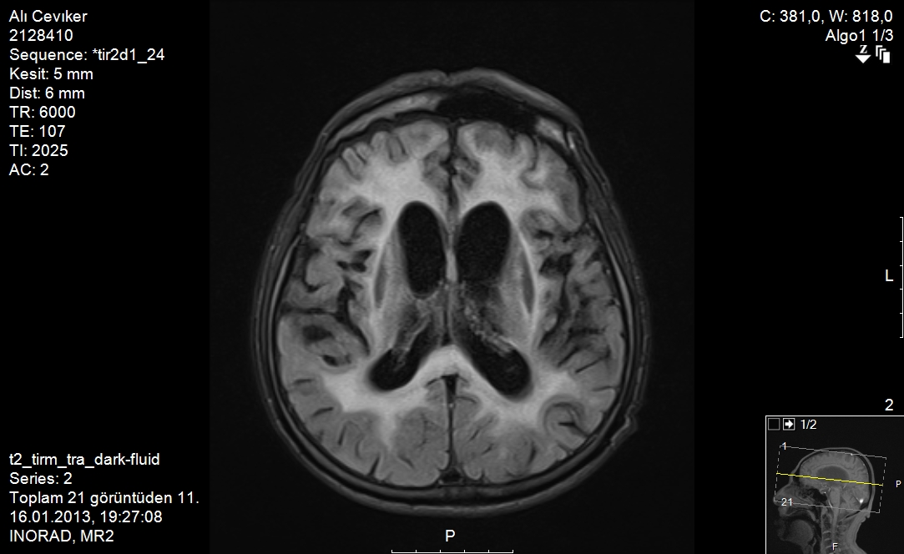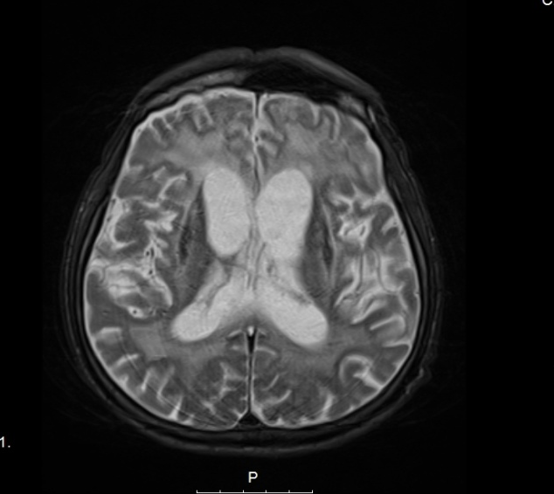
RESİM 1: T2 ve FLAİR sekans MRI görüntüleri.

